福建省轻工工艺品进出口商会 福建省陶瓷树脂工艺品出口基地商会
信 息 简 报
2016年第33期 (总第168期) 2016年11月4日

国家出台物流业降本增效专项行动方案

国务院办公厅近日转发了国家发展改革委《物流业降本增效专项行动方案（2016－2018年）》，将大力推动物流业降本增效，推进物流业转型升级。《方案》指出，要以创新体制机制为动力，以推广应用先进技术和管理手段为支撑，以完善落实物流管理支持政策为路径，加快补齐软硬件短板，大力发展新模式新业态，优化物流资源配置，建立现代物流服务体系。到2018年，社会物流总费用占国内生产总值的比重较2015年降低1个百分点以上，工业企业和批发零售企业物流费用率明显降低。
《方案》从如何简政放权、降税清费、补短强基、互联互通和联动融合等五个方面提出了21项具体措施。如，在优化行业行政审批方面，提出要在确保企业生产运营安全的基础上，清理、归并和精简具有相同或相似管理对象、管理事项的物流企业和物流从业人员的证照资质，加强事中事后监管。在推动货物通关便利化方面，要落实信息互换、监管互认、执法互助，推进“单一窗口”建设和“一站式作业”改革，提高通关效率。在完善物流领域增值税政策方面，要通过全面推开营改增改革试点，进一步消除重复征税，扩大交通运输业的进项税抵扣范围，降低企业税收负担。在规范物流领域收费行为方面，要督促港口、铁路、航空等企业严格落实明码标价制度，实行进出口环节收费目录清单制。在构建高效运行的多式联运体系方面，要加强繁忙区段扩能改造，支持主要港口、大型综合性物流园区集疏运体系建设，着力解决“最后一公里”问题。在推动物流业与制造业联动发展方面，鼓励物流企业面向制造业转型升级需求，拓展提升综合服务能力，为生产企业提供采购物流、入厂物流、交付物流、回收物流等精细物流服务，重塑业务流程，建立面向企业用户的一体化智慧供应链管理服务体系，推动物流业与制造业协调发展，进一步降低产业物流成本。 (摘自：福建省商务厅网站)
《<中华人民共和国海关稽查条例>实施办法》施行

海关总署日前公布《<中华人民共和国海关稽查条例>实施办法》，共五大章三十四条内容。《办法》明确，海关根据稽查工作需要，可以通过实地查看、走访咨询、书面函询、网络调查和委托调查等方式向有关行业协会、政府部门和相关企业等开展贸易调查；进出口企业、单位应当依据《中华人民共和国会计法》以及其他有关法律、行政法规的规定设置、编制和保管会计账簿、会计凭证、会计报表和其他会计资料。办法自2016年11月1日起施行。 （来源：中国税务报）

海关总署发布公告决定开展税收征管方式改革试点工作

为进一步引导进出口企业、单位守法自律，体现“诚信守法便利、失信违法惩戒”，保障海关统一执法，提升通关便利化水平，海关总署近日发布公告（2016年第62号）,决定开展税收征管方式改革试点工作。公告自2016年11月1日起施行。
本次试点范围包括在全国口岸海运、陆运、空运进口的《中华人民共和国进出口税则》第80、81、82章商品以及在上海、北京、宁波口岸进口的《税则》第84、85、90章商品。主要内容包括:
一、自主申报、自行缴税(自报自缴)。进出口企业、单位在办理海关预录入时，应当如实、规范填报报关单各项目，利用预录入系统的海关计税(费)服务工具计算应缴纳的相关税费，并对系统显示的税费计算结果进行确认，连同报关单预录入内容一并提交海关。进出口企业、单位在收到海关通关系统发送的回执后，自行办理相关税费缴纳手续;需要纸质税款缴款书的，可到申报地海关现场打印，该纸质税款缴款书上注明“自报自缴”字样，属于缴税凭证，不具有海关行政决定属性。
二、税收要素审核后置。货物放行后，海关对进出口企业、单位申报的价格、归类、原产地等税收要素进行抽查审核;特殊情况下，海关实施放行前的税收要素审核。相关进出口企业、单位应当根据海关要求，配合海关做好税收征管工作。进出口企业、单位主动向海关书面报告其违反海关监管规定的行为并接受海关处理，经海关认定为主动披露的，海关应当从轻或者减轻处罚；违法行为轻微并及时纠正，没有造成危害后果的，不予行政处罚。对主动披露并补缴税款的，海关可以减免滞纳金。
(摘自：海关总署)

【行业动态】

广交会二期闭幕 传统制造业创新服务继续前行
广交会二期已于27日闭幕。作为“中国制造”典型代表，二期传统展商已经表现出“转型升级”的决心，核心关注点不再是单纯的制造，不少企业希望通过创新服务、设计加快转型，摆脱同质化，以便从激烈的市场竞争中脱颖而出。
在泉州品牌展示专区安溪馆，聚丰工艺展出的安溪藤铁工艺品很“对国外客户胃口”，来访客商络绎不绝。“我们的一部分设计师就来自国外。”聚丰公司负责人黄连福表示，国外设计师更懂得从当地的文化角度出发，考虑结构、造型，国内设计师则更懂得从实际生产层面为企业节省成本，相互配合才能制造出既符合出口当地审美要求，又能快速走量的产品。国外设计师每年在安溪的工作时间只有3—4个月，除了产品抽成还可领取固定工资。聚集中外设计师团队力量，融合多元素，结合不同地域风格打造出的安溪藤铁工艺品，面对严峻的国际市场，聚丰的出口份额仍然保持稳定。
惠安馆的鼎立雕刻则注重产品设计传统与现代相结合，展出“惠女石雕”，体现当地风俗民情，传承文化，吸引许多采购商驻足观看洽谈。来自德化的山花陶瓷则独辟蹊径地结合敦煌彩绘与传神写意的瓷雕技艺，研发出加彩佛具系列产品，一经推出就受到客商青睐。
“欧洲、北美市场还没有出现明显复苏迹象，需求依然低迷，部分企业特别是劳动密集型出口企业甚至还在生存线上挣扎。”比阳轻工负责人表示。国内生产成本上升，国际市场需求尚未回暖，并非生活必需品的传统工艺品出口仍然面临较大困难。作为礼品企业，比阳轻工根据市场需求调整，缩减生产产品类别，专注天主教产品研发，降低经营成本提高产品质量，较好地打开了欧美、中东、南美市场。
对于陶瓷企业而言，欧美市场持续萎缩，加之陶瓷反倾销案件增多，行业同质化竞争加剧，陶瓷出口仍然面临严峻考验。佳美、顺美等陶瓷企业经营者表示，企业要发展必须有准确的市场定位和发展思路，要转成本优势战略为品质领先战略，加大在工艺、材质、造型与功能等方面的创新力度。
除了泉州地区的企业积极创新推广产品外，其他地区的企业也不甘示弱。北京花儿朵朵花仙子农业有限公司是目前中国生产袋装种子品种最多的企业。据了解，本届广交会上，该公司更加重视“一带一路”沿线市场的宣传，广交会第二期开幕3天成交量便突破150万美元，订单出口美国、日本、荷兰、德国、丹麦、俄罗斯、印度、巴基斯坦、沙特及东南亚等国家。
参展商天津莱特公司按照需求特点及民俗风情，专门研制开发具有中东民族特色的“孔雀”牌自主创新套壶系列产品，广交会期间成为中东采购商的关注焦点。广交会第二期开幕前3天已累计成交300万美元。
中国轻工工艺品进出口商会的数据显示，本届广交会传统出口市场均回暖，非洲地区表现抢眼，“一带一路”沿线市场采购商明显增多。其中，轻工展馆与美国成交额4.34亿美元，同比增长23.39%;与欧洲成交额12.36亿美元，同比增长13.29%；与非洲成交额1.73亿美元，同比增长37.9%。 （摘自：泉州晚报、凤凰网）

我商会5家会员企业列入2016年福建省工业企业质量
信誉承诺企业名单

根据《关于开展2016年“福建省工业企业质量信誉承诺活动”的通知》，省经济和信息化委员会日前确定275家企业为2016年福建省工业企业质量信誉承诺企业。我商会5家会员企业名列其中，分别是泉州梅洋塑胶五金制品有限公司、德化恒瀚艺品有限公司、福建省德化协发光洋陶器有限公司、冠达星股份有限公司、漳州市恩扬工艺品有限公司。
据了解，2016年福建省工业企业质量信誉承诺企业的承诺内容包括对遵守法律法规和标准要求的承诺、对承担产品全生命周期质量责任的承诺、对持续改进产品质量和质量管理及坚持技术进步和产品创新的承诺等六个方面。该活动旨在引导福建省广大工业企业自觉承诺并履行质量责任，提高省工业企业的信誉和形象，增强广大消费者对我省工业产品的消费信心，加快实现转型升级，提高综合竞争力。 （摘自：福建日报）

【市场动态】

泉州市管道燃气价格 实行联动机制

日前，为进一步完善天然气价格管理，建立反映市场变化的价格动态调整机制，促进管道燃气行业的健康发展，泉州市物价局发布了《泉州市管道燃气价格联动暂行规定》。
根据暂行规定，天然气采购价格与管道燃气终端销售价格实行联动。当采购价格上涨或下跌幅度达到或超过10%且距离上次调价时间达到或超过3个月，可按采购价格变化情况同方向、同幅度提高或降低管道燃气终端销售价格。变动幅度未达到10%，累积到下一联动周期计算。暂行规定适用于泉州市管道燃气终端销售价格调整，不包括槽运部分。
据了解，泉州市燃气公司必须以上游供气方的实际销售价格作为采购成本，并将相关购气成本资料逐批上报市物价局。燃气公司应及时提供天然气采购合同、结算货款的原始凭证复印件，以及应纳税金等相关资料，并确保所提供资料客观真实。根据上游价格变化情况，由泉州市物价局依据本暂行规定进行测算，相应提高或者降低管道燃气终端销售价格。市物价局应对天然气价格政策执行情况进行监督检查，对不执行政府定价等价格违法行为，依法进行查处。 （来源：泉州晚报）

人民币纳入SDR“满月”，对美元贬对欧日英升

10月1日，人民币纳入特别提款权(SDR)，至今已满一个月。外汇交易中心数据显示，31日，人民币对美元汇率中间价报6.7641，较上一个交易日上涨217个基点。人民币汇率中间价16个交易日累计下跌863个基点，下跌幅度为1.3%。
除美元之外，人民币对一篮子货币中间价则呈现出升值的态势。统计发现，10月1日以来，人民币对欧元、日元和英镑分别升值幅度达0.78%、2.09%和4.67%。
苏宁金融研究院宏观经济研究中心主任、高级研究员黄志龙表示，31日美元指数回落0.62个基点，人民币汇率则上调逾200个基点，这说明人民银行正在充分贯彻和执行“收盘+一篮子货币汇率变化”的汇率形成机制，央行政策的重点是维持人民币汇率指数(CFETS)的稳定。
中国人民大学财政金融学院副院长赵锡军表示，人民币纳入SDR意味着其他国际投资者投资人民币资产有了制度安排和保障，未来是否购买还取决于人民币资产的表现以及我国国内资本市场的开放程度。赵锡军表示，人民币纳入SDR一个月以来，人民币对一篮子货币保持稳定态势。长期来看，人民币汇率由我国经济基本面、国际收支状况、外汇储备、金融稳健性等因素来决定，可以说，上述因素均不支持人民币汇率出现单边贬值的态势。而从中短期来看，人民币汇率的决定因素则更为复杂，主要由投资者的预期、情绪、国际发生的经济政治变化以及有关国家的宏观经济调整有关，目前来看，美国的货币政策调整成为短期影响人民币汇率的最重要的因素，美国总统大选的不确定性，导致全球经济金融市场的震荡。
“短期来看，在美联储加息落地之前，人民币对美元的汇率还可能继续承压。”黄志龙认为，只要人民币对美元不出现恐慌性贬值，央行对于人民币对美元汇率的波动将继续保持较高的容忍度，这也吸取了去年“8·11汇改”前的教训，当时美元指数一年累计升值接近20%，但人民币对美元汇率没有及时调整，人民币也积累了巨大的对美元的贬值压力，这使得“8·11汇改”后人民币出现了恐慌性贬值压力，也引起了国际社会的广泛关注。 (来源：中国经济网)

印度排灯节抵制中国货，最受伤的却是印商!

10月30日的“排灯节”是印度最重要的宗教节日。然而节前，印度多地却爆发抗议抵制中国节庆用品的活动。但据新华社记者多方调查采访，目前抵制活动仅对中国产品在印度的销售量有轻微影响，最大的受害者却是印度本土的商贩及经销商。
为何抵制?
排灯节是印度最盛大的宗教节日之一，其重要性可与中国的春节相提并论，家家户户买彩灯和鞭炮是必不可少的。随着中国价廉物美的LED灯大量进入印度市场，不少印度人已经改变了传统的点油灯、燃蜡烛的传统庆祝方式，这在一定程度上影响了印度一些本土制造业，导致其背后的行业协会和相关组织把矛头直指中国商品。因此，近年来印度在排灯节前抵制中国商品成为一种普遍现象。据了解，本轮抵制中国商品的声浪从10月初就已有苗头，有印度社交媒体10月4日就在网上炒作将在排灯节期间抵制中国货。
印度《经济时报》10月下旬发文称，印度全国贸易商联合会表示，在抵制“中国制造”的呼声不断在社交媒体传播后，印度零售商们不敢再囤积更多中国货，今年的“排灯节”对于中国产品的零售需求同比下降了45%。
印度本土商贩受损严重
印度媒体报道，在印度最大的批发市场萨达尔集市，当地批发商已经开始抱怨他们进口的中国商品销量下跌至少20%，包括鞭炮、灯泡、厨房用具、玩具、礼品、电气配件、电子产品、消费品、家居装饰品等。然而，在没有合适替代品的情况下，商品的滞销、积压，损害的终究是印度商人和消费者的利益。
“今日印度”网站还报道了印度零售商为了避免遭受损失，将中国货冒充印度货出售的情况。报道称，尽管节日期间社交媒体呼吁抵制中国货，但早已进货的拉贾斯坦邦和古吉拉特邦的商人们，仍在销售价廉物美的中国商品。
使馆：抵制运动恐影响中国企业投资印度热情，双方都不愿看到
针对持续的“抵制中国”运动，中国驻印度大使馆作出回应，中国是世界第一货物贸易大国，2015年出口总值达22765亿美元，对印度的出口只占中国对外出口总值的2%，印度的抵制浪潮对中国的出口不会造成多大影响。谢立艳表示，中国更为关注的是，印度部分势力鼓动的“抵制中国”运动，会影响中国企业到印度来投资的热情，会冲击中印合作，这是中印两国人民和两国政府都不愿意看到的。 (摘自：新华网)

eBay第三季度净利润4.18亿美元 同比下降23%

10月20日消息，美国电商巨头eBay今天发布了该公司截至9月30日的2016财年第三季度财报。报告显示，eBay第三季度的净营收为22.17亿美元，比去年同期的20.99亿美元增长6%；持续运营业务的净利润为4.18亿美元，比去年同期的5.45亿美元下滑23%。
财报显示，三季度活跃购买者数量增加了100万，eBay在全球拥有活跃购买者1.65亿。从各业务来看，Marketplace（集市）业务GMV（商品交易额）约为190亿美元，营收18亿美元。StubHub（eBay旗下的票务平台）GMV达到11亿美元，同比增长23%，营收2.63亿美元，同比增长32%。Classifieds（专注分类广告）平台营收1.97亿美元，同比增长14%。去年eBay分拆PayPal，之后公司加倍向集市业务投入资源。Monness Crespi Hardt分析师卡马克（James Cakmak）认为，eBay越来越像亚马逊，它们都在力推固定价格的商品，抵消拍卖业务萎缩造成的影响。
eBay预计该公司2016年第四季度净营收将介于23.6亿美元到24.1亿美元之间，按照外汇中性基础计算同比增长4%到6%；预计该公司2016年全年净营收将介于89.5亿美元到90.0亿美元之间，按照外汇中性基础计算同比增长6%到7%。
（来源：德科创艺）

【设计潮流】

从T台到家居——多彩动物纹大爆发（英国）

导读：这一季丛林正上演一场化妆舞会派对。忘了中性色调的迷彩图案，让我们在多彩的野性风中脱颖而出。在Jeremy Scott的T台秀上， 彩虹色虎纹印花让人印象深刻；而豹纹则以活泼生动的色彩出现在Acne Studios的2016秋冬时装秀的大衣上；在家居领域也刮起了一种鲜亮的动物纹风格：The Sofa &Chair Company的Pisarro矮脚凳穿上了狂野的豹纹外套；而在Urbanara的Akasia抱枕上，则出现了柠檬黄的斑马纹……

粉红色斑马纹壁纸，来点不一样的甜美风情。Pop Skin 498523642壁纸，售价33.95英镑一卷，Galerie Home有售。

不一样狂野动物纹，日常使用的餐碗也能时尚爆表。售价2.50英镑，IKEA有售。
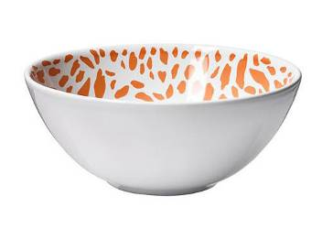
蓝色豹纹香蜡，点燃浪漫狂野之夜。售价35英镑，Selfridges有售。
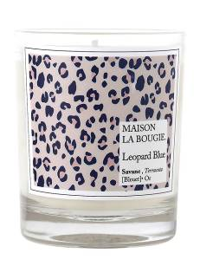
一抹活泼的柠檬黄，一改往日黑白斑马纹的刻板印象。Akasia抱枕，售价35英镑，Urbanara有售。
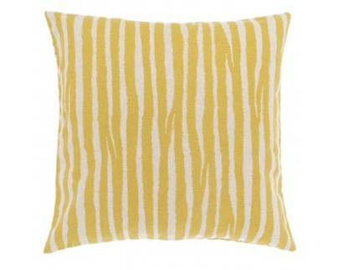
绿色的豹纹沙发，让人觉得狂野的豹纹也有了可爱的一面。1923扶手沙发，售价1725英镑，SEVENTY74有售。

鲜亮的橙红色豹纹，瞬间令普通的矮脚凳脱颖而出。Pisarro矮脚凳，售价442英镑，The Sofa &Chair Company有售。
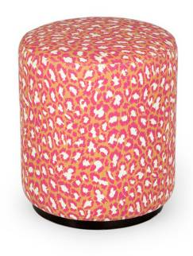
可爱的金色虎皮造型储物小碟子，售价32英镑，Jonathan Adler有售。
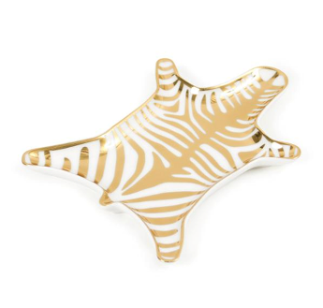
“河豚鱼”靠垫，售价35英镑，来自House of Holland，Habitat有售。
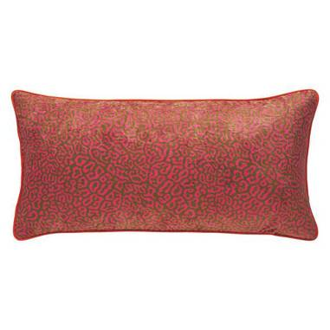
（来源：德科创艺）

───────────────────────────────
地址：福建省泉州市丰泽区城东街道办事处综合楼三楼（邮编362011）
电话：0595-22686788 传真：0595-22686799
网址：www.fjlaa.com 邮箱：fjlaa@fjlaa.com
微信公众号：福建轻工商会 QQ:1960459272
────────────────────────────────

